20220422
问题1：TMS320F28023PTQ有更新程序的需求吗？一般在什么情况下需要更新程序？如果要更新程序，是通过JTAG接口吗？

问题2：TMS320F28023PTQ的SPI接口是否应该接到我们主控MCU的SPI上？通过主控MCU将更新的数据文件通过SPI写到DLPC120外挂的SPI FLASH？

问题3：当我们主控MCU休眠后，对TMS320F28023PTQ/DLPC120/DMD3030进行断电处理，当要用到这三个模块的时候在对他们进行上电，所以TMS320F28023PTQ/DLPC120/DMD3030在这个系统中会频繁进行断电/上电操作，这种情况对TMS320F28023PTQ/DLPC120/DMD3030正常使用会不会带来负面影响？

问题4： 参考设计TMS320F的PIN2 TRST脚默认是R551拉低的，规格书109页描述拉低TRSTn脚后JTAG接口是默认为GPIO状态吗？这个意思是说，不管PIN2 TRST脚有没有下拉电阻，只要有仿真器链接，上电REST后默认是JTAG调试接口是吗？

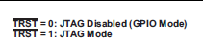
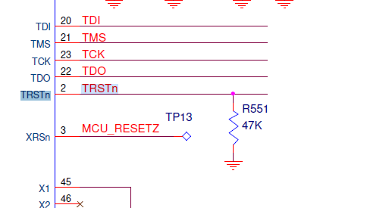

问题5： PAGE9红框内这部分电路需要加吗？看有些公司做DLP3030的产品没有加这部分电路，他们直接将S_EN信号接到了S_EN_FR信号这侧
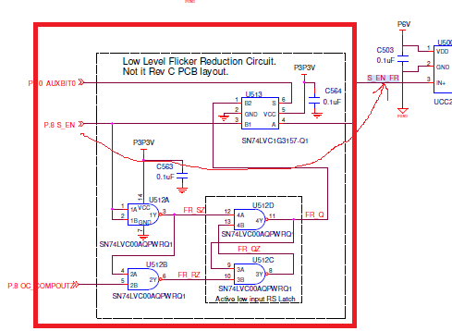

问题6：参考设计PAGE11页通过L500将两个地用MI0603J680R-10 连接，关于这颗磁珠，如果换元器件的话，主要关注的哪些频段的阻抗？只关注磁珠的DC阻抗？还是10MHZ频段以下阻抗？
另外MI0603J680R-10的额定电流才1A，这个电流足够了吗？

问题7：LED驱动部分，discharge路径是由哪部分电路组成？

问题8： PAGE9页高侧分压反馈信号VLED_FB的作用是什么？
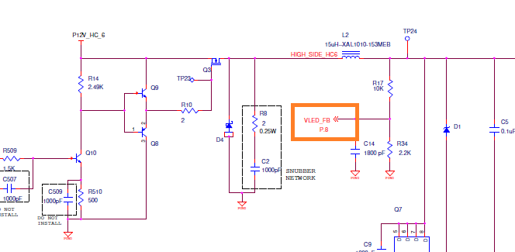

问题9：TMS320内部current feedback的作用有哪些？
